BÀI 2 VẬT LIỆU ĐIỆN DÙNG TRONG LẮP ĐẶT MẠNG ĐIỆN TRONG NHÀ

I.Dây dẫn điện:

1.Phân loại:

- Có nhiều loại dây dẫn điện. Dựa vào lớp vỏ cách điện , dây dẫn điện được chia thành dây dẫn trần và dây dẫn bọc cách điện

- Dựa vào số lõi và số sợi của lõi có dây một lõi, dây nhiều lõi dây lõi một sợi và lõi nhiều sợi

2.Cấu tạo dây dẫn điện được bọc cách điện.

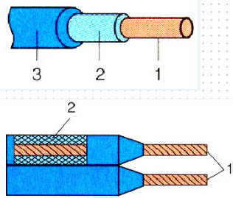

1.Lõi dây

2.Võ cách điện

3.Võ bảo vệ cơ học

-Gồm 2 phần:lõi và lớp võ cách điện.Lõi dây thường bằng đồng hoặc nhôm.

-Võ cách điện gồm 1 hoặc nhiều lớp thường bằng cao su,chất cách điện tổng

hợp (PVC)

3.Sử dụng dây dẫn điện.

-Đối với mạng điện trong nhà,việc lựa chọn dây dẫn điện cần tuân theo thiết kế của mạng điện.Trong thiết kế dây dẫn thường được lựa chọn theo những tiêu chuẩn nhất định.

Trong quá trình sử dụng cần chú ý:

- Thường xuyên kiểm tra vỏ cách điện của dây dẫn để tránh gây ra tai nạn điện cho người sử dụng.

- Đảm bảo an toàn khi sử dụng dây dẫn điện nối dài.

II.Dây cáp điện:

1.Cấu tạo: Gồm lõi cáp,vỏ cách điện,vỏ bảo vệ.

-Lõi cáp: Bằng đồng (hoặc nhôm), gồm một lõi hoặc nhiều lõi.

-Vỏ bảo vệ: Được chế tạo cho phù hợp với các môi trường lắp đặt cáp khác nhau.

2.Sử dụng cáp điện.

-Cáp được dùng để lắp đặt đường dây hạ áp dẫn điện từ lưới điện phân phối gần nhất đến mạng điện trong nhà.

III.Vật liệu cách điện:

-Trong mạng điện, vật liệu cách điện luôn đi liền với những vật liệu dẫn điện nhằm

đảm bảo cho mạng điện làm việc đạt hiệu quả.

-Vật liệu cách điện phải đạt đươc các yêu cầu sau:

* Độ cách điện cao.
* Chịu nhiệt tốt.
* Chống ẩm tốt.
* Có độ bền cơ học cao.

-Chất cách điện dùng làm vật liêu chế tạo vỏ bọc dây dẫn,vỏ cầu chì,vỏ công tắc...